**TUGAS BESAR**

**BASIS DATA**



**Nama : - Ruth Aulya Silalahi (11S20018)**

* **Cheilint Claudina Siallagan (11S20051)**
* **Lamboy Albertson Sirait (11S20028)**

**Kelompok : 3**

**PRODI : S1 Informatika**

**INSTITUT TEKNOLOGI DEL**

**FAKULTAS INFORMATIKA DAN TEKNIK ELEKTRO**

**T.A 2021/2022**

* **Dosen**

Tampilan SQL Query create table dosen

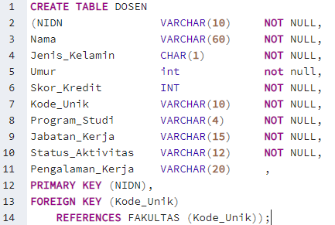

Tampilan SQL Query insert value to table dosen

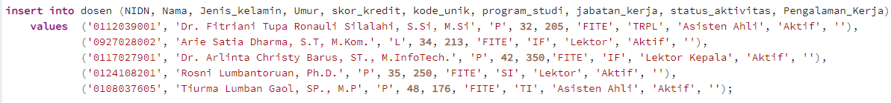

Tampilan output SQL Query Select*from dosen

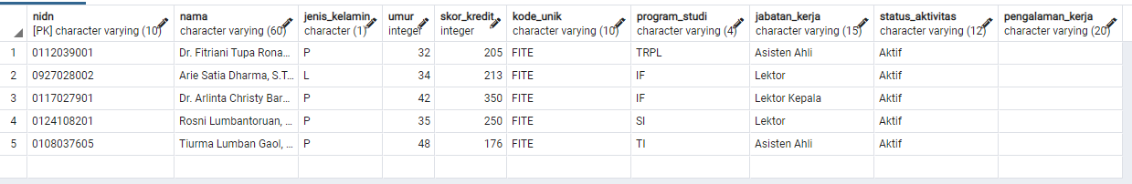

* **Fakultas**

Tampilan SQL Query insert value to table fakultas

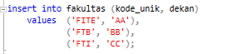

Tampilan output SQL Query Select*from fakultas

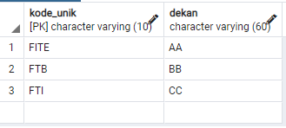

* **Status Keaktifan**

Tampilan SQL Query create Table status keaktifan

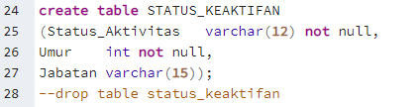

Tampilan SQL Query insert value to table status keaktifan

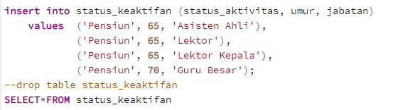

Tampilan output SQL Query Select*from status keaktifan

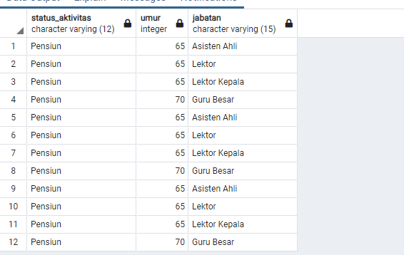

* **SK Kepangkatan**

Tampilan SQL Query create table SK Kepangkatan

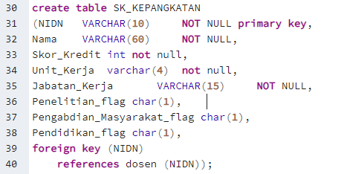

Tampilan SQL Query insert value to table SK Kepangkatan

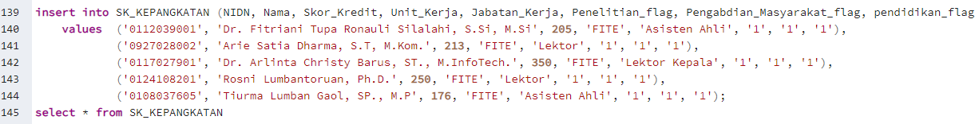

Tampilan output SQL Query Select*from SK Kepangkatan

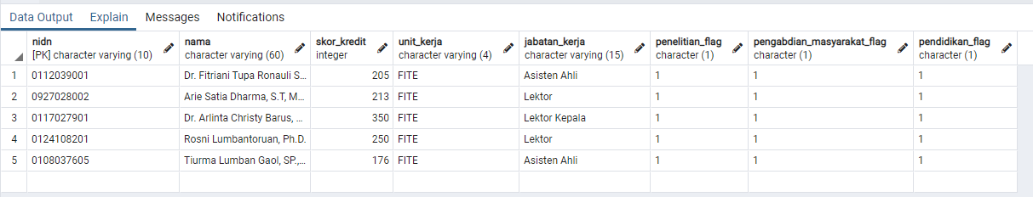

* **Tridharma Perguruan Tinggi**

Tampilan SQL Create table Tridharma_Perguruan_Tinggi

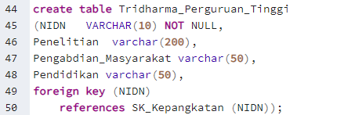

Tampilan SQL Query insert value to table Tridharma_Perguruan_Tinggi

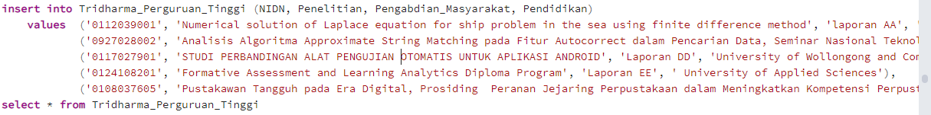

Tampilan Output SQL Query Select * from Tridharma_Perguruan_Tinggi

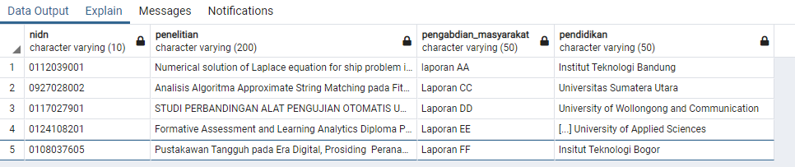

* **Jabatan fungsional**

Tampilan SQL Query create table Jabatan fungsional

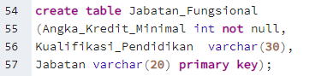

Tampilan SQL Query insert value to table jabatan funsgional

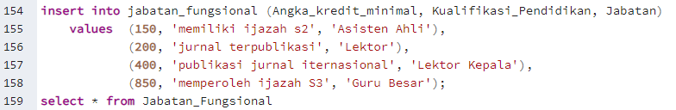

Tampilan ouput SQL Query select * from Jabatan Fungsional

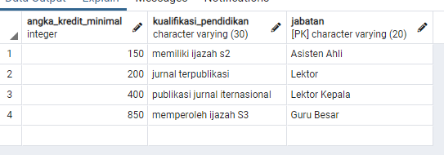

* **Table FITE**

Tampilan SQL Query create table FITE

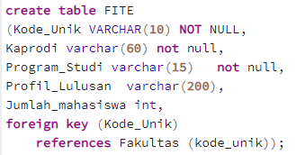

Tampilan SQL Query insert value to table FITE

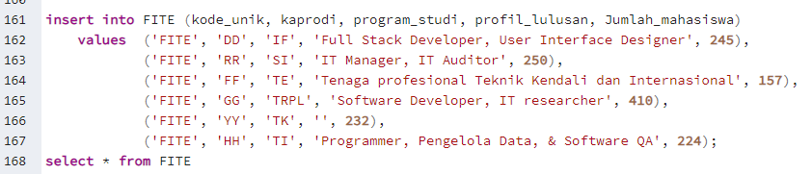

Tampilan Output SQL Query select * from FITE

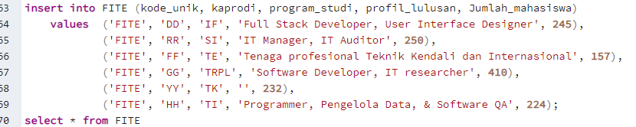

* **Table Fakultas Bioteknologi**

Tampilan SQL Query create table Fakultas Bioteknologi

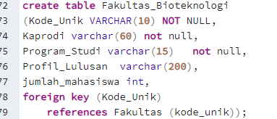

Tampilan SQL Query Insert value to table Fakultas Bioteknologi



Tampilan Output select * from table Fakultas Bioteknologi

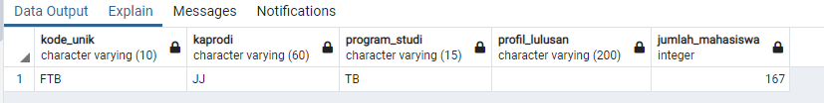

* **Table Fakultas Teknik Industri**

Tampilan SQL Query create table Fakultas Teknik Industri

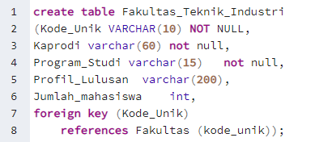

Tampilan SQL Query insert value to table Fakultas Teknik Industri



Tampilan Output select * from table Fakultas Teknik Industri

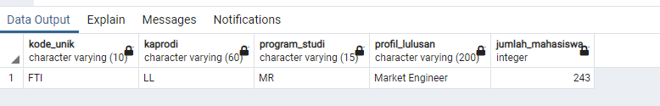

* **Table jenjang pangkat**

Tampilan SQL Query create table jenjang pangkat

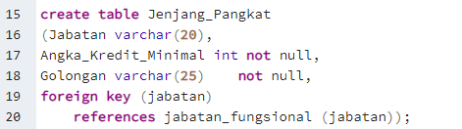

Tampilan SQL Query insert value to table jenjang pangkat

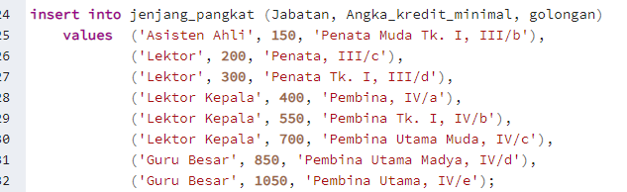

Tampilan Output select * from jenjang pangkat

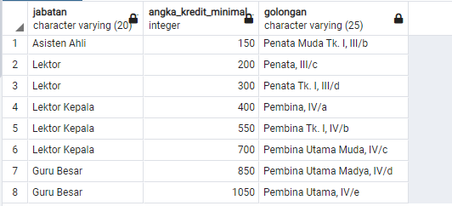

* **Table kepengurusan**

Tampilan SQL Query create table kepengurusan

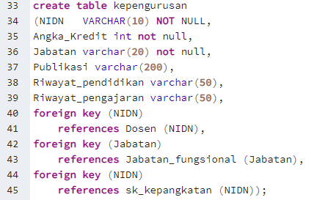

Tampilan SQL Query insert value to table kepengurusan

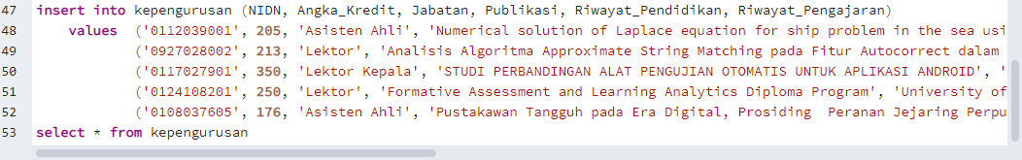

Tampilan Output select * from kepengurusan

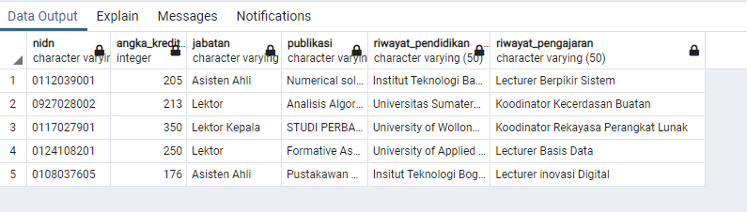

**Basic Query**

* Update

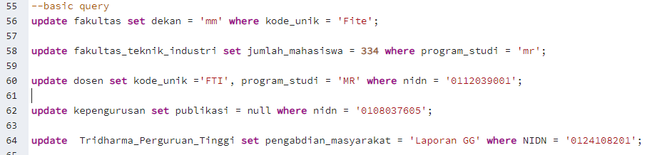

* Select

Query:



Output:

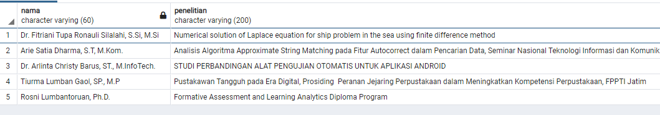

Query:



Output:

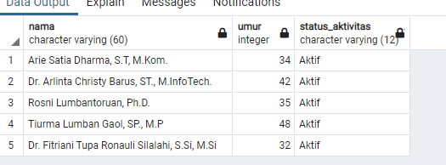

Query:



Output:

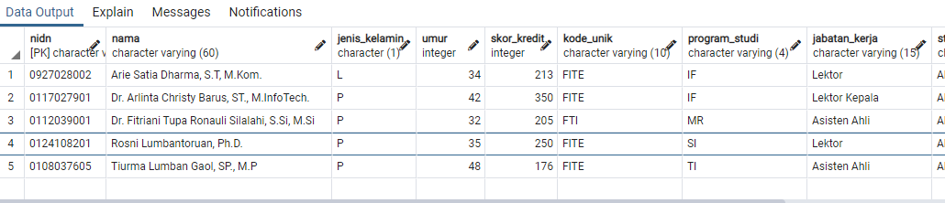

Query:

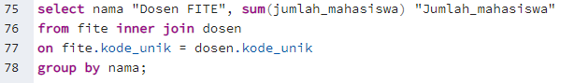

Output:

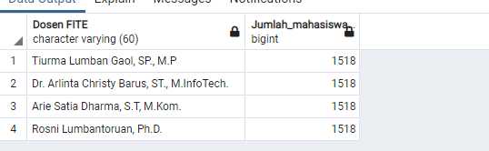

Query:

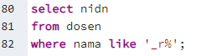

Output:

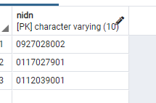

* Nested subqueries

Query:

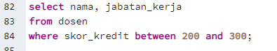

Output:

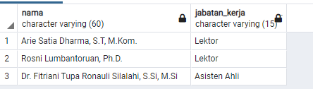

Query:



Output:



Query:

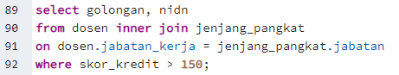

Output:

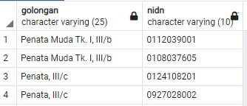

Query:

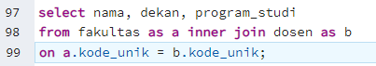

Output:

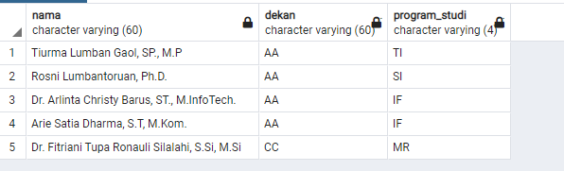

Query:



Output:

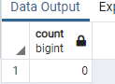

* Implemeting View

Query:

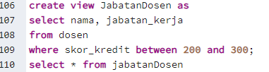

Output:

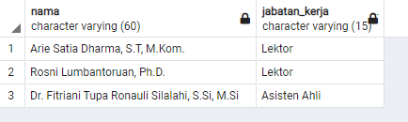

Query:

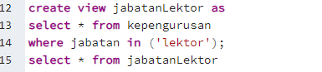

Output:



Query:

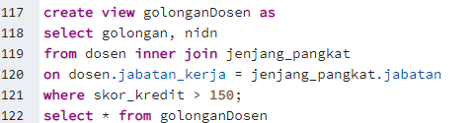

Output:

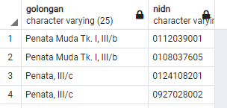

Query:

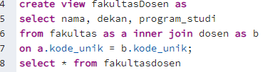

Output

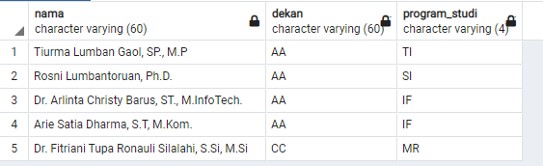

Query:

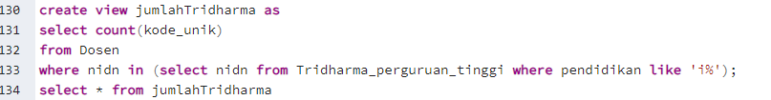

Output:

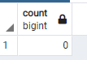

**Function query**

Query:

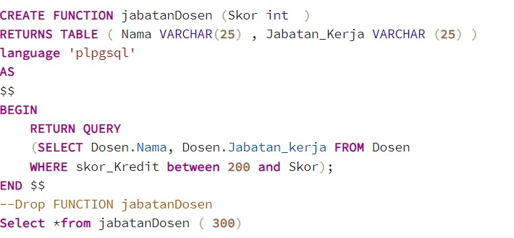

Output:

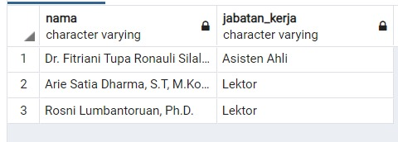

Query:

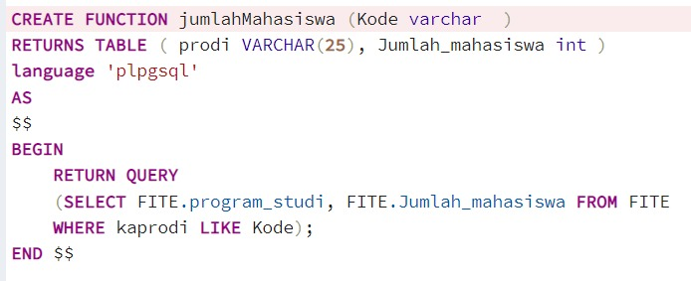

Output

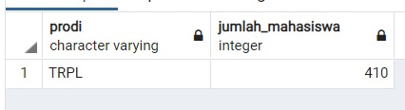

**Procedure query**

Query:

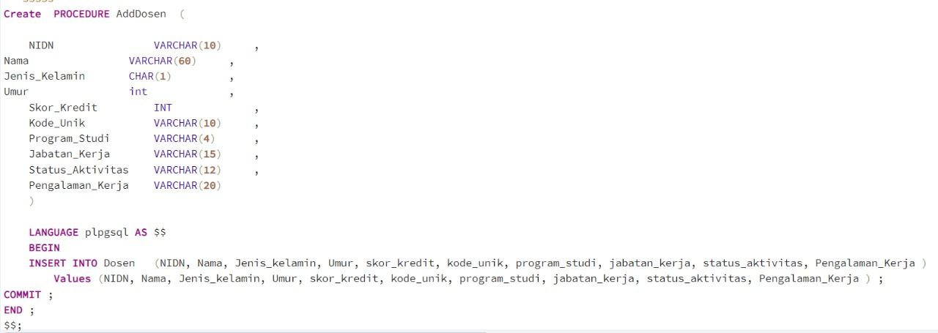



Output

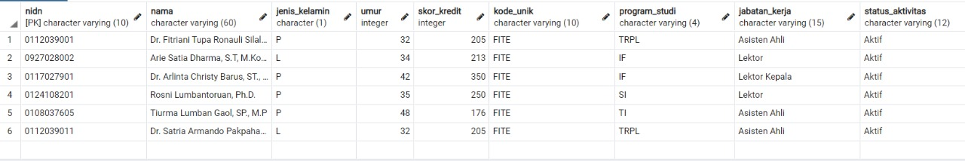

Query:

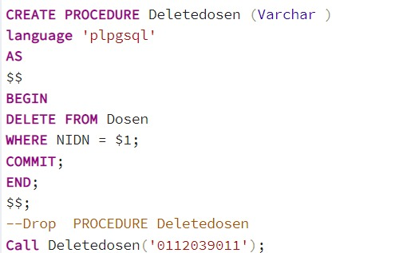

Output:

